Вычегжанина Татьяна Павловна

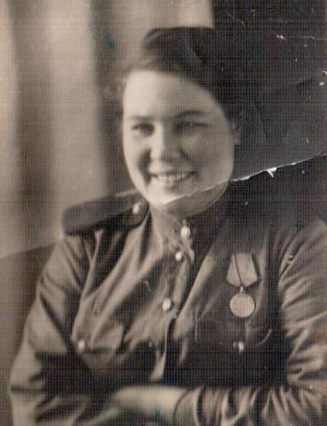

На фронт она ушла в 20 лет. Госпиталь, где работала Татьяна Павловна, входил в состав 61-й Армии. Были бои за Тамбов, Воронеж… Топкие белорусские болота под Пинском, Курская дуга…
Невозможно забыть дымящиеся развалины Берлина, где Татьяна Павловна встретила день Победы. Во время коротких, нечастых передышек тосковала: беспокоилась за мать, оставшуюся в оккупации в Стари, вспоминала мужа, сгоревшего в
танке, погибших друзей

Передвижной хирургический госпиталь считался самым трудным: именно сюда в первую очередь поступали воины с поля боя – в тяжелейшем состоянии. Ранения черепа, брюшной полости, конечностей… Ради них ни минуты покоя, тройное напряжение, мобилизаци всех сил и возможностей. Важно оказать оперативную помощь!

Бойцы реагировали на личную беду по-разному. Кто зло, ожесточённо, а кто - молча и мужественно. Татьяна Павловна помнила молодого лейтенанта – лётчика. Во время взрыва на её глазах ему оторвало ноги. Она дежурила у его постели, превозмогая усталость. И вот он пришёл в себя. Позади трудная операция. Губы пересохли. Тихо шепчет: «Кто я теперь, скажи, сестра? Я так любил танцевать…»

И другого лётчика не могла забыть фронтовая медсестра Татьяна Вычегжанина. Он выпрыгнул с горящего самолёта. Его сняли с дерева с жуткими ожогами. Что делать с человеком, который напоминал чёрную головешку? Сшили люльку из клеёнок, залили её медицинским раствором и уложили туда парня. Никто не верил, что он выживет. Но выхаживали, как могли, и боец вернулся в строй.

Сентябрь сорок третьего. В их госпиталь всё шли и шли эшелоны раненых с Брянского фронта. Однажды привезли тяжело контуженного офицера. Во время боя с криком «По танкам!» он первым бросился вперёд. Но бойца на полуслове оборвала сильнейшая взрывная волна. Много часов провела Татьяна Павловна у постели контуженного. Сознание к нему вернулось, но он ничего не слышал. Днём и ночью твердил единственное слово «Танк". Медсестра объяснялась с ним записками: «Андрей, давай я напишу письмо твоим родным», «Андрей, на улице хорошая погода, я помогу тебе одеться, тебе нужен свежий воздух».
Благодаря ей солдат пошёл на поправку. Как-то она зашла в палату и вдруг слышит: «Таня, брянская, здравствуй!» Обернулась - Андрей заговорил. Это была невероятная радость! Счастливая весть облетела весь госпиталь: «Вы представляете, Танк заговорил!»

Татьяна Павловна вернулась домой с медалью «За боевые заслуги». Вскоре после войны возглавила наш поселковый Совет, потом работала в торговле, была награждена знаком «Отличник советской торговли».

Много пришлось ей пережить в жизни. На 87-м году её не стало. Нередко такой возраст отдаляет человека от остальных людей: знакомые уходят из жизни, нити общения прерываются. Но у Татьяны Павловны Вычегжаниной было иначе: ясность ума, щедрость сердца, желание жить и общаться с людьми - никогда не оставляли её одинокой. В каждый праздник её поздравляли школьники, приходили с цветами под балкон дети детского сада «Тополёк». Детские голоса, добрые пожелания, светлые улыбки, а теперь и вечная память - она это заслужила!

Фото из архива школьного музея

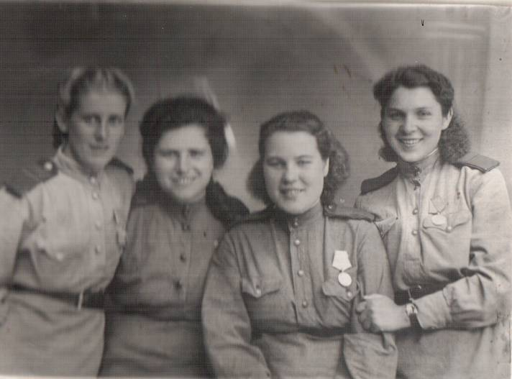

Вычегжанина Т. П. (вторая справа) с подругами
Фото 1945 г.

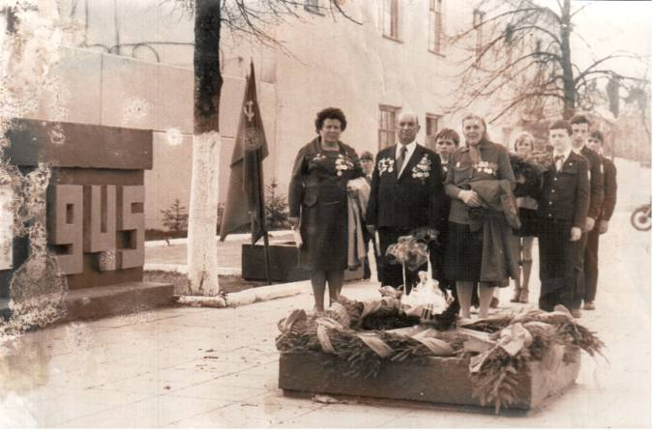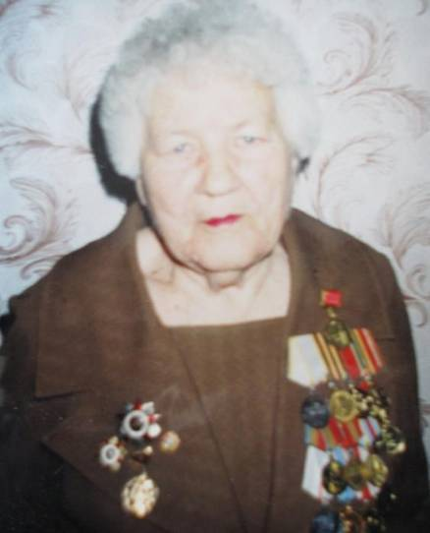

Вычегжанина Т. П. (слева)
у вечного огня
Фото 1989 г.
Вычегжанина Т. П.
Фото 2000 г.

